УДК 331.9

РИЧКА М.А.
Кандидат економічних наук, доцент,
доцент кафедри міжнародних економічних відносин і бізнесу
СТАРШИНОВА О.М.
Студентка V курсу, кафедри міжнародних економічних відносин і бізнесу
факультету міжнародних відносин
Національного авіаційного університету

ЗАЛУЧЕННЯ ІНОЗЕМНИХ КАДРІВ ЯК СПОСІБ БОРОТЬБИ ЗІ СТАРІННЯМ НАЦІЇ В ЯПОНІЇ

Анотація. Стаття присвячена особливостям демографічної ситуації в Японії і її впливу на економіку країни. Досліджено основні демографічні показники Японії. Дано визначення старінню нації як проблемі загальносвітового масштабу і Японії зокрема. Висвітлено вплив збільшення кількості населення похилого віку на економіку країни. Визначено методи, які приймаються на рівні уряду для вирішення проблеми. За результатом дослідження запропоновано залучення іноземних кадрів як спосіб короткострокового вирішення проблеми.

Ключові слова: демографія, старіння нації, ринок праці, імміграційний потік.

Старшинова А.Н., бакалавр, студентка кафедры международных экономических отношений и бизнеса Учебно-научного Факультета международных отношений Национального авиационного университета

ПРИВЛЕЧЕНИЕ ИНОСТРАННЫХ КАДРОВ КАК СПОСОБ БОРЬБЫ СО СТАРЕНИЕМ НАЦИИ В ЯПОНИИ

Аннотация. Статья посвящена особенностям демографической ситуации в Японии и её влиянии на экономику страны. Исследованы основные демографические показатели Японии. Дано определение старению нации как проблеме общемирового масштаба и Японии в частности. Осветлено влияние увеличения количества пожилого населения на экономику страны. Определено методы, которые принимаются на уровне правительства для решения проблемы. По результату исследования предложено привлечение иностранных кадров как способ краткосрочного решения проблемы.

Ключевые слова: демография, старение нации, рынок труда, иммиграционный поток.

Starshynova O.M., Bachelor, student of the Department of International Economic Relations and Business at the Faculty of International Relations of the National Aviation University

ATTRACTING OF FOREIGN PERSONNEL AS A METHOD OF DEALING WITH
THE NATION AGING IN JAPAN

Annotation. The article is devoted to the peculiarities of demographic situation in Japan and its impact on the country's economy. Studied the main demographic indicators of Japan. The definition of nation aging as a problem of global scale and Japan in particular is given. Clarified the effect of elderly people increasing number on the country's economy. Defined methods that are adopted at the government level to solve the problem. As a result of the study, it was offered to attract foreign personnel as a means of short-term solution of the problem.

Key words: demography, nation aging, labor market, immigration flow.

Актуальність проблеми. За прогнозами ООН, до 2050 року населення земної кулі становитиме 9,7 млрд людей [1]. Однак, при цьому в багатьох країнах спостерігається процес старіння нації - збільшення частки людей похилого віку в загальній масі населення країни. Проблема старіння нації найбільш гостро стоїть перед країнами з високою тривалістю життя і, при цьому, низькою народжуваністю. У світі зараз спостерігається зміна демографічної структури - при зростанні населення країн, що розвиваються, Африки та Азії, частка населення країн з високим рівнем розвитку неухильно зменшується. Найбільш швидкозростаючим континентом є Африка. Азія ж, розташувавшись на другому місці, до 2050 року дасть приріст в 0,9 млрд осіб.
Однак, ця тенденція не стосується такої азійської країни, як Японія. Вона розташувалася на другому місці (після Китаю) серед країн з найбільшим прогнозованим падінням населення до 2050 року з показником в 24,7 млн ​​осіб [2].
Варто відзначити, що Україна також потрапила в цей список, зайнявши там 4 місце - її населення до 2050 року може зменшитися на 7,3 млн осіб, або на 17,3% при поточній чисельності населення в 42,2 млн осіб [3].
Старіння нації також породжує всередині країни економічні проблеми: при зростанні населення похилого віку зменшується кількість працездатного населення, яке податками дозволяє підтримувати пенсійні виплати. Страждає і ринок праці, пропонуючи більше робочих місць, ніж можуть задовольнити наявні кадри для стабільного функціонування економіки.
Аналіз досліджень і публікацій. Дослідженням проблеми старіння нації та дисбалансу ринку праці в Японії займалися такі дослідники, як Комуро Йошийо, Генда Юджи, Тані Садафумі.
Метою статті є вивчення демографічної ситуації в Японії, її впливу на економіку країни і можливості залучення іноземних кадрів як методу вирішення проблеми.
Виклад основного матеріалу. Одним з ключових показників, за якими розраховується індекс людського розвитку - інтегральний показник, що розраховується щорічно для міждержавного порівняння і вимірювання рівня життя, грамотності, освіченості і довголіття як основних характеристик людського потенціалу досліджуваної території, - є очікувана тривалість життя.
Згідно з щорічним дослідженням ООН, Японія станом на 2017 рік є країною з другою в світі середньою тривалістю життя - 83,9 року. І цей показник продовжує зростати (рис. 1). Унікальна ситуація у японській демографії призвела навіть до появи у країні соціальної реклами, яка закликає старше покоління якнайшвидше вмирати і звільняти життєвий простір для молодших громадян. А у сільській місцевості з’явилися цілі селища, населення яких складається здебільшого з літніх людей.

Рис. 1. Темпи зростання середньої тривалості життя в Японії за статтю, 1950-2060 рр.
Джерело: [4]

При цьому, частка людей 65 років і старше становить 27,7% [5]. Здавалося б, це показник високого рівня життя в країні. Так і є, однак за цим показником ховається велика демографічна проблема. Літніх японців стає все більше, особливо в умовах падіння народжуваності і скорочення населення (рис. 2). І, закономірно, все менше громадян, здатних працювати.
Окрім того, зростає не тільки кількість населення пенсійного віку, а й очікувана тривалість життя.
Коефіцієнт народжуваності в Японії зараз знаходиться на рівні 1.4, що набагато менше необхідного для відтворення населення показника 2.07. Така ситуація склалася через скорочення жінок дітородного віку, а також через поступове збільшення ролі жінки в житті суспільства. Японія є дуже консервативною країною, і довгий час жінки були обмежені у своїх можливостях кар’єрного зростання та суспільної діяльності. Сучасні японські жінки часто віддають перевагу побудові кар’єри, а не народженню дітей. Всі ці фактори ведуть за собою дисбаланс на ринку праці.
За результатами підготовленої в 2013 році урядом Японії проміжної доповіді "Основний курс управління і реформування економіки і фінансів", до 2060 року перед Японією стоїть мета зберегти не менше 100 млн осіб населення. При цьому, основним фактором досягнення цієї мети називається стимулювання народжуваності. У доповіді стверджується, що до прийому іммігрантів вдаватися не планують.

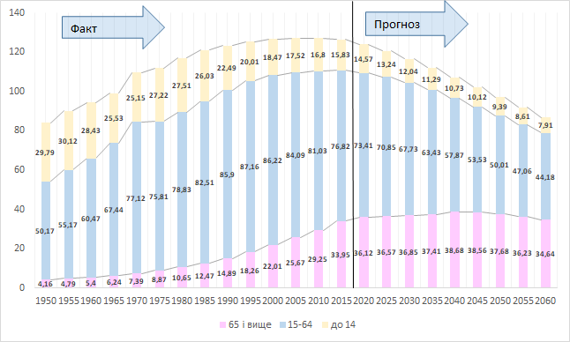Рис. 2. Прогнозована структура населення Японії за віком, 1950-2060 рр.
Джерело: [6]

Стимулювання народжуваності - це ефективний стратегічний крок, який, однак, принесе результат з точки зору збільшення працездатного населення як мінімум через 1 покоління після нововведень і вжитих заходів. Проблема ж постала вже зараз і має наростаючу тенденцію.
Як дієвий захід тимчасового характеру варто розглянути прийом іммігрантів у країну. Короткострокові стимулюючі заходи дозволять наситити японський ринок фахівцями, здатними платити податки і підтримувати тим самим державний бюджет. Перевага програм по прийому іноземців в можливості швидкого перекриття такого каналу припливу кадрів в той момент, коли уряд вважатиме ситуацію з балансом робочої сили стабільною.
Отже, доречно розглянути існуючі програми для залучення до Японії двох перспективних сегментів: студентів і кваліфікованих кадрів.

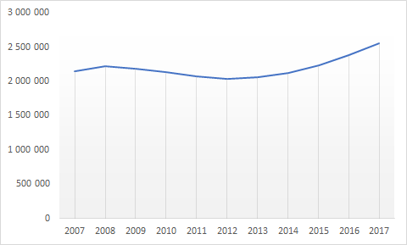
Рис. 3. Чисельність іноземних резидентів у Японії у 2007-2016 рр.
Джерело: [5]
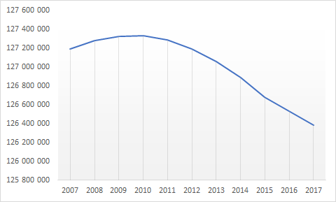
Рис. 4. Чисельність населення Японії у 2007-2016 рр.
Джерело: [5]

Згідно з наведеними вище графіками можна спостерігати поступове збільшення кількості іноземних резидентів в Японії при кількості населення, що зменшується [5] (рис.3, рис.4). Таке збільшення зараз відбувається за рахунок попиту на закордонних фахівців.
За даними японських і міжнародних кадрових агентств, основні галузі економіки Японії з доступними робочими місцями для іноземців - це автомобілебудування, інформаційні технології, електроніка, будівництво, освіту, харчова промисловість, фінанси і банківська справа. Існує багато вакансій для викладачів англійської мови.
В останні роки уряд Японії приймає законодавчі поправки з метою працевлаштування більшої кількості іноземців. Так, у 2018 році було прийнято законодавство, яке дозволяє іноземцям без кваліфікації працювати в 14 секторах японської економіки.
У даній ситуації об'єктивною складністю є незнання японської мови, вивчення якої для неазіатських національностей займає зазвичай не менше двох років у не-япономовному середовищі.
Ситуація є дещо простішою для іноземних студентів, оскільки для них діє ряд міжнародних програм, які повністю або частково фінансують навчання та проживання на території Японії. Серед таких програм:
- міжнародна програма МЕХТ, яка дозволяє поїхати за трьома напрямками: бакалаврат, дослідницька програма без отримання ступеня, програма для вивчення японської мови та культури [7];
- студентська організація JASSO, яка пропонує стипендії для іноземних студентів, що вже навчаються в Японії [8];
- гранти від JAUW на навчання та дослідження для жінок, які надаються вже після зарахування в японський університет [9];
- гранти від Japan Foundation, які повністю або частково покривають програми з культурного обміну, вивчення японської мови, поїздки на міжнародні конференції [10].
Наприклад, за програмою від МЕХТ "Стажер-дослідник" з України щорічно відправляються на навчання до Японії 6-7 українських студентів, за даними Посольства Японії в Україні [11]. Загальна ж кількість стипендіатів МЕХТ складає до 7870 студентів на рік. З них 7170 чоловік вступають до бакалаврату та магістратури. Інші 700 студентів отримують стипендію на вивчення японської мови.
Під час пошуку роботи японський диплом є вагомою перевагою, тому студенту в’їхати в Японію простіше, ніж вже готовому фахівцю. Також існує ряд програм, які надають можливість виїхати на навчання без знання японської мови із подальшим її вивченням у мовному середовищі.
В останні роки кількість іноземних студентів у Японії стабільно збільшується (рис. 5). За даними на 1 травня 2018 року, число іноземних студентів в Японії - 298 980 осіб, що на 12% більше, ніж у 2017 році [8]. У це число входять студенти бакалаврату, магістратури, коледжів, професійних технічних освітніх закладів, підготовчих університетських курсів, мовних курсів. Дві третини іноземних студентів навчаються у вищих навчальних закладах, являючи собою кадровий потенціал для японських компаній після випуску.
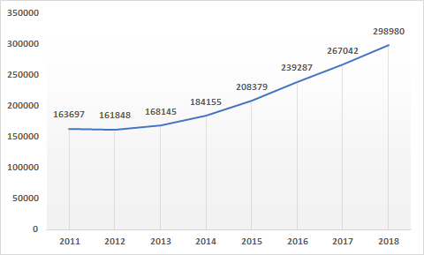
Рис. 5. Кількість іноземних студентів у Японії, 2011-2018 рр.
Джерело: [8]

На ринку Японії діє багато міжнародних компаній. Деякі з них - під японськими брендами. Серед найбільших компаній: Nissan (44,3% акцій належать Renault), Sharp, Metlife, Volvo, Veolia, Novartis, IKEA, Bayer (табл. 1). На частку 50 найбільших закордонних філій припадає 180 176 працевлаштованих іноземців, або 7,6% від їх загальної кількості [12]. При послабленні імміграційного законодавства саме ці компанії можуть очікувати на притік нової хвилі спеціалістів. Для компаній же додатковим стимулом для пошуку нових співробітників з-за кордону слугуватимуть податкові пільги.

Позиція | Назва компанії | Загальна чисельність штату | З них іноземних працівників
1 | Nissan | 22209 | 43%
2 | Gibraltar Insurance | 13541 | 100%
3 | Sharp | 13363 | 66%
4 | Mitsubishi | 9800 | 89%
5 | Metlife | 9086 | 100%
6 | Costco | 8500 | 100%
7 | Fuji Xerox | 8282 | 25%
8 | Accenture | 7600 | 100%
9 | Aqua | 6235 | 100%
10 | Yahoo | 5826 | 36%
11 | Jatko | 5784 | 33%
12 | UD Trucks | 5575 | 100%
13 | Bosch | 5228 | 100%
14 | Prudential Insurance | 5197 | 100%
15 | Pfizer | 4935 | 100%
16 | Chugai Pharmacy | 4931 | 60%
17 | FujiFire Marine Insurance | 4657 | 100%
18 | Aflac | 4463 | -
19 | Veolia | 4149 | 100%
20 | Seiyu JC | 4060 | 100%
Табл. 1. 20 найбільших ТНК Японії за кількістю іноземних співробітників
Джерело: [12]

Дієвим методом заохочення підприємств до найму більшої кількості іноземців може стати система податкових пільг. Система оподаткування в Японії є складним механізмом. Крім відрахувань до державного бюджету, платники податків ще сплачують певний відсоток до бюджетів префектур і муніципалітетів. Близько половини прибутку компанії може йти на сплату податків (це не стосується малого бізнесу, для якого застосовується пільгове оподаткування). При цьому для місцевих та іноземних компаній діють різні ставки. Місцеві компанії сплачують податок на прибуток у розмірі від 22 до 30%. Для іноземних підприємств ставка складає від 29,33% до 40,87%. Проте, в умовах нестачі робочої сили, найбільше джерело якої знаходиться закордоном, податкові послаблення сприятимуть залученню кадрів з боку таких компаній.
Висновки. В умовах стабільного зменшення кількості населення Японії і збільшення числа громадян пенсійного віку, країна зіштовхнулася з демографічним дисбалансом, що спричинив проблеми економічного характеру. Головним заходом з боротьби з демографічною кризою має стати збільшення народжуваності. Однак, у зв’язку з тривалим часом впровадження і отримання результатів від стимулюючих народжуваність реформ, способом збільшення працездатного населення в короткостроковій перспективі може стати залучення іноземців, які найактивніше мігрують на роботу або на навчання.

Література
- https://www.un.org/ru/ - Офіційний сайт ООН
- https://www.prb.org/ - Офіційний сайт Американського Бюро зв’язків з громадськістю
- http://www.ukrstat.gov.ua/ - Офіційний сайт Державної служби статистики
- https://www.cao.go.jp/index.html - Офіційний сайт Кабінету міністрів Японії
- https://www.stat.go.jp/english/ - Офіційний сайт Статистичного бюро Японії
- http://www.soumu.go.jp/ - Офіційний сайт Міністерства внутрішніх справ Японії
- http://www.mext.go.jp/en/ - Офіційний сайт МЕХТ
- https://www.jasso.go.jp – Офіційний сайт JASSO
- http://www.jauw.org/english/ - Офіційний сайт JAUW
- https://www.jpf.go.jp/ - Офіційний сайт Japan Foundation
- https://www.ua.emb-japan.go.jp – Офіційний сайт Посольства Японії в Україні
- https://toyokeizai.net – Офіційний сайт видання Toyo Keizai

